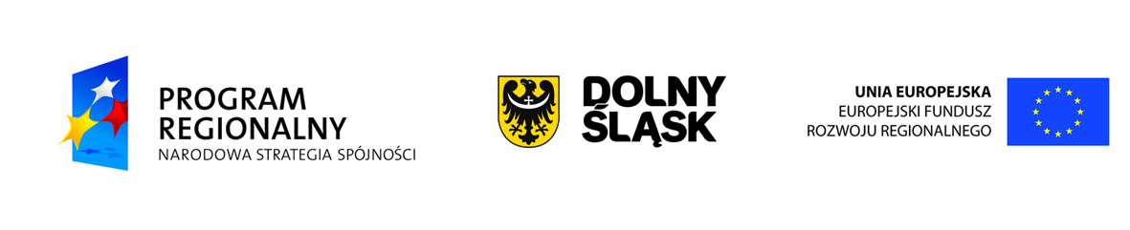

Oświadczenie nr 3

Przystępując do realizacji usługi przeprowadzenia audytu zewnętrznego projektu pn. „Zakup sześciu nowych, trójczłonowych Elektrycznych Zespołów Trakcyjnych na potrzeby realizacji przez spółkę Koleje Dolnośląskie S.A. zadań przewozowych na potrzeby komunikacji miejskiej i podmiejskiej”, realizowanego na podstawie umowy o dofinansowanie projektu nr UDA-RPDS.03.03.00-02/13-00 przez Beneficjenta Koleje Dolnośląskie Spóła Akcyjna, jako wykonawca/osoba wchodząca w skład zespołu przeprowadzającego audyt zewnętrzny ww. projektu, oświadczam, iż:

- nie byłem(-am) w okresie ostatnich 3 lat (liczonych od roku, w którym złożono ofertę do Beneficjenta) skazany(-a) prawomocnym wyrokiem za przestępstwo: składania fałszywych zeznań; przekupstwa; przeciwko działalności instytucji państwowych oraz samorządu terytorialnego; przeciwko mieniu; wiarygodności dokumentów; obrotowi pieniędzmi i papierami wartościowymi; obrotowi gospodarczemu; systemowi bankowemu; karno-skarbowe; pozostające w związku z postępowaniem o udzielenie zamówienia publicznego; przeciwko prawom osób wykonujących prace zarobkową; udziału w zorganizowanej grupie lub związku mających na celu popełnienie przestępstwa, w tym skarbowego albo innego związanego z wykonywaniem działalności publicznej, bądź gospodarczej, lub popełnionego w celu osiągnięcia korzyści majątkowych;
- nie posiadam w okresie ostatnich 3 lat (liczonych od roku, w którym złożono ofertę do Beneficjenta) zaległości z tytułu należności publiczno-prawnych (z wyjątkiem przypadków uzyskania przewidzianego prawem zwolnienia, odroczenia, rozłożenia na raty zaległych płatności lub wstrzymania w całości wykonania decyzji właściwego organu),
- nie pozostaję pod zarządem komisarycznym, nie znajduję się w toku likwidacji, postępowania upadłościowego lub postępowania naprawczego.

……………………………………………………… ………………………………………...
Miejscowość, data Czytelny podpis

